**众泰汽车招聘简章**

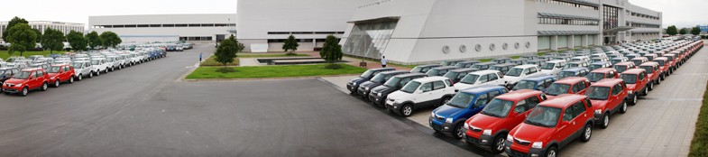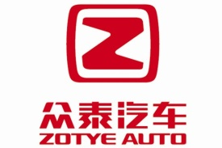

一、公司简介

众泰控股集团始建于2003年，是一家以汽车整车及发动机、模具、钣金件、变速器等汽车关键零部件的研发制造为核心业务和发展方向的现代化民营企业集团。具有国内外先进水平的冲压、焊装、涂装、总装四大工艺生产线和整车动态性能检测线。集团目前已成为国内发展最快的民营汽车制造企业之一、浙江省高新技术企业之一、装备制造业重点培育企业之一、浙江省着力打造先进制造基地的优秀代表。

集团秉承“谦和诚信、创新务实、追求卓越、回报社会”的企业宗旨，坚持“引进开发，集成创新”的发展模式，已拥有众泰汽车、江南汽车两大自主品牌。已储备和产业化七大整车梯度技术平台，发展成为拥有国家系列整车生产目录的民营汽车制造企业。其中众泰008系列连续5年蝉联中国小型SUV产销冠军，目前产品已覆盖轿车、轻型客车、货车、微面等多个领域。众泰汽车将致力于打造“性能精良、工艺精湛、造型精美”的三精产品。  
  
集团遵循“高起点入门、全方位整合、滚动式发展、稳健型成长”的产业布局，已拥有永康、杭州、湘潭、长沙等四大生产制造基地和集团汽车工程研究院,并在意大利建有海外技术研发中心，具备了较强的产品研发实力。目前，产品销售已覆盖中国各大城市以及县市二、三级市场的近千个网点，在中东、北非、南美、东南亚等70余个国家和地区实现销售，已完成在印度、斯里兰卡、乌克兰、巴西等国建成KD件生产工厂。

众泰汽车杭州事业部位于杭州经济技术开发区，承担众泰集团主导车型的研发、采购、生产、销售。位于下沙的生产基地从2009年8月开工建设，2010年3月建成启用，当年6月28日下线了杭州历史上第一辆本土生产的轿车。现厂区总占地面积9.8万平方米，建筑面积5.6万平方米，规划双班年产能15万辆，主要生产众泰Z300轿车。  
位于前进工业园区的江东基地总占地面积1500亩，规划总投资20亿元，建成后将形成年产20-30万辆中高级轿车、新能源汽车的产能。江东基地一期占地面积618亩，预计2013年6月开工建设，规划投资12亿元，用地面积42万平方米，建筑面积20.5万平方米。  
λ 第一个月为实习期：基本工资1470元，另享受加班工资和正式员工福利，月收入在1800元左右；  
λ 第二个月岗位工资1800-2200元，另享受加班工资和正式员工福利，月收入在2000-2800元左右；  
λ 第三个月岗位工资+50%奖金，另享受加班工资和正式员工福利，月收入在2000-3500元左右；；  
λ 试用期满（三个月）后，纳入计件工资，月收入在2000-4000元左右。特别优秀的员工15天即可转正，提前达到此收入。  
λ 加班费用按照国家标准发放。  
 公司提供住宿，有空调有冷热水，有较多的晋升机会，八小时六天工作制，若遇加班正常支付加班工资。λ  
λ 对于毕业后的学生公司给予缴纳五险（养老保险、医疗保险、工伤保险、生育保险、失业保险），同时额外为员工提供意外保险。  
λ 年度根据公司业绩公司发放年终奖金和年货，公司帮助解决春节返乡车票的购买，同时年后给予来回车票的报销，公司开工当日还有开门红包。  
λ 公司还为员工提供学习的机会，安排专业的技术等级考试，学历类学习和考试，为公司服务一定年限，这些费用将给予报销。